التبخر والتكثف
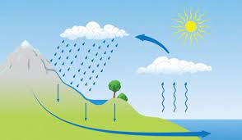
التكاثف والتبخر من الحالات الفيزيائية للسوائل بشكل عام ويُعتبر كلاً من عمليتي التكاثف والتبخر من العمليات الفيزيائية التي تسيب الماء والسوائل بشكل عام؛ ويخلط كثير من الناس بين هذين المصطلحين ولا يستطيعون التمييز بينهما على الرغم من وجود اختلاف في آلية كلا منهما وظروفه والعوامل المساعدة على حدوثه
التبخر:
التبخر هو عملية تغيرِ من الحالة السائلة إلى الحالة الغازية عند ارتفاع درجة الحرارة، يحدث التبخّر دائماً عند سطح أيّ سائل، تختلف درجة الحرارة التي تتبخّر عليها السوائل باختلاف نوعها، مثلا الكحول يتبخر أسرع من الماء أو لا يتطلب درجة حرارة تبخر الماء، فالجزيئات الموجودة في الحالة السائلة تتحرّك باستمرار في جميع الاتجاهات
التبخر له تأثير التبريد، في الواقع في كل مرّة ترتفع فيها طاقة الجزيئات الموجودة على السطح عن متوسّط الطاقة الحركية داخل السائل تتمكن الطاقة من الهروب يؤدي ذلك إلى نقص في الطاقة الحركية للجسيمات المتبقية وبالتالي إلى انخفاض درجة حرارتها، بإمكانك اختبار تأثير التبريد عن طريق وضع كمّية صغيرة من الكحول على كف يدك، فجزيئات الكحول تتبخر بسرعة لأنّها تملك قوى جذب ضعيفة لذلك، ستشعر بتأثير التبريد خلال حدوث التبخر
التكثف:
ظاهرة التكثف وهي تحول المادة من غاز إلى سائل وهي عملية عكسية للتبخّر ينتج التكثف عن اصطدام جزيئات بخار الماء مع جزيئات بطيئة الحركة موجودة على سطح الكوب فتفقد ما يكفي من الطاقة الحركية وتعمل قوى الجذب التي تؤثر عليها بواسطة السائل على منعها من الهروب، وبهذه الطريقة؛ تتحوّل جزيئات الغاز إلى جزيئات سائل
يُعتبر التكثف عملية تدفئة الطاقة الحركية المفقودة خلال تكثف جزيئات الغاز تتحول إلى طاقة حرارية تقوم بتدفئة السطح الذي تصطدم به، فالحرق بالبخار على سبيل المثال أكثر ضرراً من الحرق بالماء المغلي الذي له درجة حرارة البخار نفسها، ويعود ذلك إلى أن البخار يفقد الطاقة عندما يتكثف إلى الماء الذي يبلل الجلد
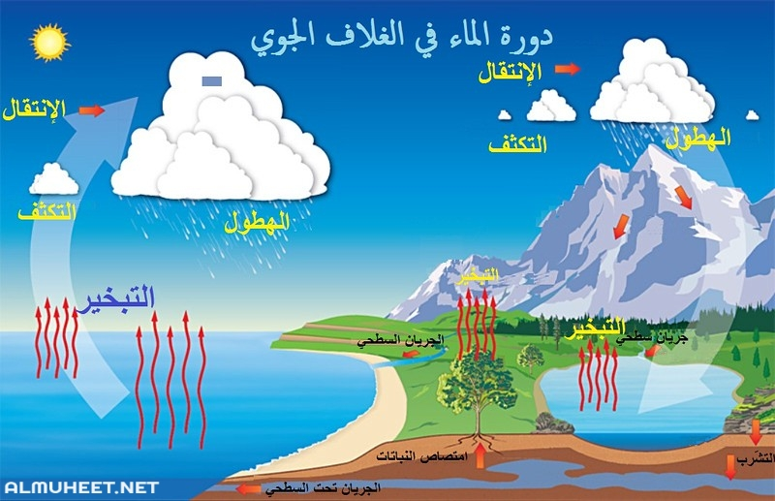
الفرق بين التبخر والتكاثف:
- التبخر والتكاثف عمليتان عكسيتان ويوجد بينهما فرق كبير إذ أن الفرق الأساسي بينهما أن التبخر هو تحول المادة من الحالة السائلة إلى الحالة الغازية والتكاثف هو تحول البخار من الحالة الغازية إلى الحالة السائلة
- يحتاج التبخر إلى درجة حرارة عالية كي تحصل جزيئات السائل على طاقة تمكنها من التحول من الحالة السائلة للغازية والتحول إلى بخار متصاعد في الهواء أما التكاثف فالعكس تماماً فهو يحتاج إلى انخفاض في درجات الحرارة كي يفقد حرارته الكامنة ويتحول من الحالة الغازية إلى السائلة
- عملية التبخر هي عملية ماصة للطاقة الحرارية؛ أما عملية التكاثف فالعكس تماماً إذ أنها عملية طاردة للطاقة الحرارية
معلومات عن التبخر والتكاثف:
- من الأمثلة المهمة على عملية التبخر تكون الغيوم والضباب نتيجة تبخر الماء من المسطحات المائية الموجودة على سطح الأرض والتي تُغطي حوالي 70% من سطحها
- يعتبر الهطول المطري أحد أشكال التكاثف والذي ينتج نتيجة تجمع بخار الماء في طبقات الجو ومن ثم يتكاثف نتيجة تعرضه للبرودة فيعود غلى الأرض على شكل قطرات من الماء
- تعتبر عملية النتح التي تُعبر عن تبخر الماء من أوراق النباتات وسيقانها من الأمثلة الطبيعية على حدوث ظاهرة التبخر بالإضافة إلى ظاهرة الضباب الجوي
- يُعتبر الندى من الأمثلة الطبيعية وشائعة الحدوث على عملية التكاثف

